2016年中国化纤行业运行分析  
与2017年运行预测

端小平 万 蕾 吴文静

2016年全球经济总体保持温和复苏的发展态势。我国经济结构调整加快，国民经济运行保持在合理区间，发展的质量和效益提高，2016年中国GDP增长6.7%，增速比2015年回落0.2个百分点。

2016年化纤行业正逐步适应新常态，并主动接受新常态，响应国家供给侧改革，化纤新产品开发加快，去产能、去库存成效明显。主要体现在一是主要产品新增产能投放放缓，运行质量明显好转，产量中速增长，开工率受季节变动明显，整体开工率比2015年提升；二是受G20峰会影响，部分企业停产检修，供需关系有所改善，产销平衡，库存达到历史低位；三是受国内织造需求增长及化纤产品出口增加带动，化纤产品销售良好，但品种间差异显著；四是受油价温和上涨的带动，大宗商品价格回升，化纤主要品种价格上半年保持微涨，下半年价格上升明显，但仍处于历史低位，化纤主要产品盈利能力均显着增强，企业现金流状况有所好转，加上库存盘盈，企业总体效益相比2015年同期大幅度增长；五是大型龙头企业产业链一体化发展，成本优势明显。但行业结构性、阶段性产能过剩仍然存在，部分品种及企业经营困难，呈现两级分化。

2016年化纤行业工业增加值增速6.1%，增速高于工业及纺织行业增速。实现主营业务收入7662.8亿元，同比增加了3.71%，实现利润总额366.4亿元，同比增长19.9%，销售利润率4.78%，较去年销售利润率增加了0.65个百分点，亏损面16.27%，比2015年亏损面减少了3.62个百分点。

一、2016年化纤行业运行情况

**（一）生产**

据国家统计局统计2016年1~12月化纤累计完成产量4943.7万吨，同比增长2.32%，但根据中国化纤协会抽样调查分析，2016年化纤产量增速为3.98%。其中2016年1~11月化纤完成产量4514.99万吨，涤纶完成产量3621.25万吨，同比增加2.93%（表1）。

表1 2016年1~11月化纤产量

| 纤维 | 2016年1~11月  （万吨） | 2015年同期  （万吨） | 同比  （%） |
| --- | --- | --- | --- |
| 化学纤维 | 4514.99 | 4348.03 | 3.84 |
| 人造纤维 | 369.19 | 344.65 | 7.12 |
| 其中：粘胶短纤 | 309.15 | 279.45 | 10.63 |
| 粘胶长丝 | 15.32 | 16.74 | -8.51 |
| 醋酸纤维 | 32.74 | 33.29 | -1.66 |
| 合成纤维 | 4145.67 | 4003.15 | 3.56 |
| 其中：涤 纶 | 3621.25 | 3518.17 | 2.93 |
| 锦 纶 | 308.97 | 275.55 | 12.13 |
| 腈 纶 | 65.24 | 65.13 | 0.16 |
| 维 纶 | 7.82 | 6.64 | 17.76 |
| 丙 纶 | 24.64 | 22.54 | 9.29 |
| 氨 纶 | 48.27 | 47.22 | 2.22 |

资料来源：国家统计局

2016年化纤行业整体开工率继续提升（图1）。涤纶长丝平均开工率在76%附近, 有效开工率在82%，涤纶短纤在70%左右；粘胶长丝和短纤的年均开工率分别为91.3%和90.4%，均高于2015年水平；锦纶的年均开工率为70%，开工率同比2015年提升有限。

氨纶行业平均开工率在86%，呈下降趋势。受少部分氨纶工厂停减产检修及G20峰会的影响，四季度下游备货积极，去库存效果较为明显。

资料来源：中国化学纤维工业协会

图1 2015~2016年化纤主要子行业开工情况

**（二）价格**

2016年特别是下半年国际大宗商品价格有不同程度回升，合成纤维原料和产品价格受此传导，化纤市场主要产品价格成上涨趋势, 下半年特别是10月份以后更是上涨迅速，全年上涨幅度在30%~50%之间（图2~图6）。原油从年初的37.07美元/桶升到了年末的53.77美元/桶，升高了45.05%。聚酯涤纶POY长丝产品价格升高了44%，短纤全年升高了34%，腈纶由于价格向下游传导乏力, 价格基本持平。氨纶受新增产能释放及原料价格下降的影响下，平均价格虽有波动, 但全年价格下降了10%左右。

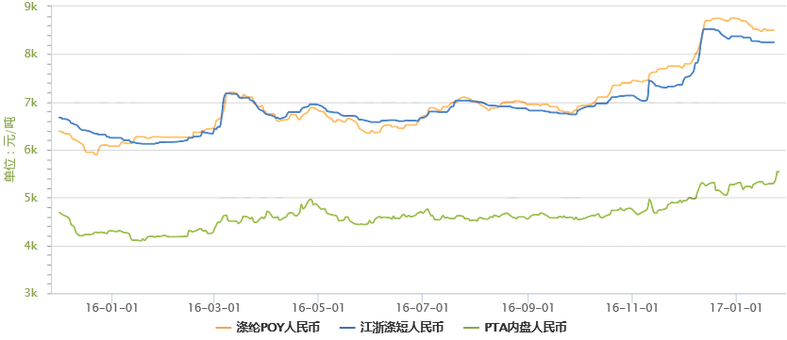

资料来源：中纤网

图2 2016年涤纶长丝、涤纶短纤与PTA价格走势图

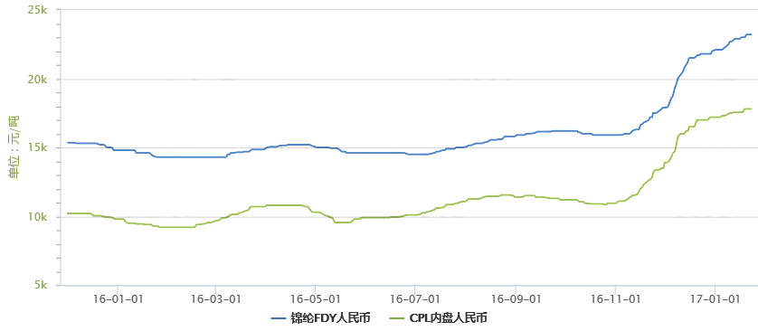

资料来源：中纤网

图3 2016年锦纶与CPL价格走势图

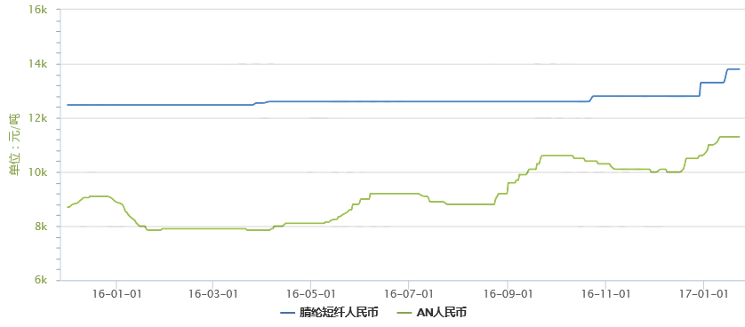

资料来源：中纤网

图4 2016年腈纶与AN价格走势图

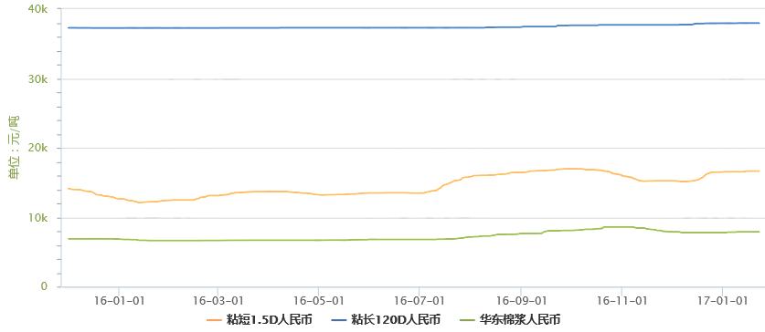

资料来源：中纤网

图5 2016年粘胶长丝、粘胶短纤与棉浆价格走势图

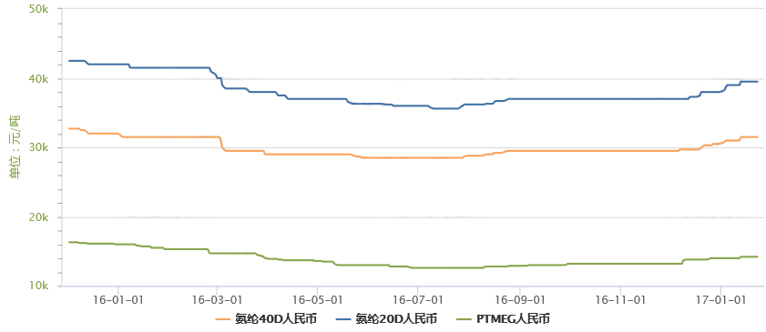

资料来源：中纤网

图6 2016年氨纶与PTMEG价格走势图

分析化纤产品价格的上涨的原因：一是成本驱动，2016年原油价格从年初的37美元/桶升到了年末的53美元/桶，上升了45%（表2）；二是在国家去产能政策的推动下，化纤主要产品新增产能投放放缓，供需关系得到改善；三是部分产品受G20峰会影响，政策性停车，2016年9、10、11月三月的产量同比均有减少，加快了价格快速升高；四是需求良好，国内及国外需求良好，行业开工率提升的情况下，库存特别是下半年达到历史低位，也是支持产品价格上涨的原因；五是价值回归，最近几年化纤主要产品的价格处于历史低位，不能反映产品价值，与其他大宗商品价格上升相同，属于报复性反弹，回归产品的本来价值。

表2 2016年化纤主要产品价格变化表

|  |  |  |  |  |  |  |
| --- | --- | --- | --- | --- | --- | --- |
| 项目 | 单位 | 年初 | 年中高点 | 年末 | 年末比年初 | 年末比年中高点 |
| 原油 WTI | 美元/桶 | 37.07 | — | 53.77 | 45.05% | — |
| PX韩国 | 美元/吨 | 716 | 817 | 795 | 11.03% | -2.69% |
| PTA | 元/吨 | 4400 | — | 5350 | 21.59% | — |
| 涤纶POY | 元/吨 | 6080 | — | 8755 | 44.00% | — |
| 涤纶短纤（江浙） | 元/吨 | 6250 | 8525 | 8375 | 34.00% | -1.76% |
| CPL | 元/吨 | 9800 | — | 17200 | 75.51% | — |
| 锦纶FDY | 元/吨 | 14800 | — | 22000 | 48.65% | — |
| AN | 元/吨 | 8800 | — | 10800 | 22.73% | — |

续表

|  |  |  |  |  |  |  |
| --- | --- | --- | --- | --- | --- | --- |
| 项目 | 单位 | 年初 | 年中高点 | 年末 | 年末比年初 | 年末比年中高点 |
| 腈纶短纤 | 元/吨 | 12475 | — | 13300 | 6.61% | — |
| PTMEG | 元/吨 | 16000 | — | 14000 | -12.50% | — |
| 氨纶 | 元/吨 | 42000 | — | 38000 | -9.52% | — |

资料来源：中国化学纤维工业协会

合成纤维以石化资源为原料，合成纤维产品在此次价格上涨中，依然低于原油上涨的幅度。以价格上涨较快的锦纶为例，原料CPL在2016年全年上涨了75.51%，在2017年2月中旬涨到了18900元/吨，比2016年初涨幅90.82%，锦纶纤维的原料成本占到了总成本80%以上，从2016年初到2017年2月价格涨幅在64.19%，涨幅明显低于原料价格的涨幅（表3）。

表3 2016年以来锦纶产业链主要产品价格变化表

|  |  |  |  |  |  |  |
| --- | --- | --- | --- | --- | --- | --- |
| 项目 | 单位 | 2016年初 | 2016年末 | 同比 | 2017年2月 | 2017年2月比2016年初 |
| CPL | 元/吨 | 9800 | 17200 | 75.51% | 18700 | 90.82% |
| 锦纶高速纺切片 | 元/吨 | 11100 | 18750 | 68.92% | 20800 | 87.39% |
| 锦纶FDY | 元/吨 | 14800 | 22000 | 48.65% | 24300 | 64.19% |

资料来源：中国化学纤维工业协会

**（三）库存**

2016年化纤产品库存除涤纶产品在9月初G20峰会期间有暂时升高外，总体呈现前高后低趋势，大多在12月末是全年最低点（表4），全年销售良好，一是主要品种新增产能投产放缓，二是化纤行业下游需求特别是下半年需求转好，三是化纤下游企业 “买涨不买跌” 的心理也促进了销售，此外G20期间聚酯企业政策性停产及控制开工率也是聚酯库存减少的原因。

表4 化纤主要产品月末库存天数变化

单位：天

|  |  |  |  |  |  |  |  |  |  |  |  |  |
| --- | --- | --- | --- | --- | --- | --- | --- | --- | --- | --- | --- | --- |
| 月份 | 1月 | 2月 | 3月 | 4月 | 5月 | 6月 | 7月 | 8月 | 9月 | 10月 | 11月 | 12月 |
| 涤纶POY | 12 | 18 | 16 | 13 | 15 | 14 | 10 | 11 | 12 | 8 | 6 | 5 |
| 涤纶FDY | 13 | 17 | 15 | 12 | 13 | 14 | 12 | 12 | 14 | 8 | 7 | 6 |

续表

|  |  |  |  |  |  |  |  |  |  |  |  |  |
| --- | --- | --- | --- | --- | --- | --- | --- | --- | --- | --- | --- | --- |
| 月份 | 1月 | 2月 | 3月 | 4月 | 5月 | 6月 | 7月 | 8月 | 9月 | 10月 | 11月 | 12月 |
| 涤纶短纤 | 20 | 16 | 15 | 11 | 15 | 11 | 11 | 10 | 12 | 7 | 6 | 7 |
| 锦纶 | 29 | 28 | 25 | 27 | 28 | 31 | 30 | 27 | 25 | 27 | 28 | 22 |
| 腈纶 | 10 | 12 | 13 | 14 | 16 | 18 | 20 | 21 | 15 | 14 | 11 | 9 |
| 氨纶 | 55 | 59 | 51 | 47 | 45 | 45 | 43 | 36 | 35 | 37 | 36 | 36 |
| 粘胶长丝 | 82 | 85 | 82 | 72 | 68 | 63 | 60 | 58 | 56 | 56 | 56 | 53 |
| 粘胶短纤 | 13 | 10 | 8 | 12 | 12 | 12 | 8 | 6 | 6 | 8 | 11 | 7 |

资料来源：中国化学纤维工业协会

**（四）进出口**

2016年共进口化纤81.06万吨，同比减少3.64%。分品种看，进口量增加的有涤纶长丝和氨纶，涤纶长丝进口量同比增加11.46%，但仅多进口了1.23万吨，氨纶同比增加792吨；粘胶短纤进口量达19.63万吨，同比减少8.58%，仍占总进口量的24.22%，占比最大，和国内lyocell纤维研发起步较晚，产量较低有关；其他纤维进口量同比均有下降，说明我国纤维生产技术进一步提高，产品供应逐步满足了国内需求（表5）。

表5 2016年化纤产品进口情况

| 纤维 | 进口数量 | | | 进口金额 | | |
| --- | --- | --- | --- | --- | --- | --- |
| 2016年  （吨） | 去年同期  （吨） | 同比 | 2016年  （万美元） | 去年同期  （万美元） | 同比 |
| 化学纤维 | 810550.1 | 841210.0 | -3.64% | 246960.6 | 269313.2 | -8.30% |
| 其中：涤纶长丝 | 119349.3 | 107075.7 | 11.46% | 30315.3 | 28650.5 | 5.81% |
| 涤纶短纤 | 123677.4 | 126824.8 | -2.48% | 16894.9 | 19002.8 | -11.09% |
| 锦纶长丝 | 111919.0 | 115932.2 | -3.46% | 40870.0 | 44669.6 | -8.51% |
| 腈纶 | 138235.4 | 158464.1 | -12.77% | 30012.6 | 42547.8 | -29.46% |
| 粘胶长丝 | 4983.9 | 5432.1 | -8.25% | 4270.6 | 4320.8 | -1.16% |
| 粘胶短纤 | 196301.5 | 214732.4 | -8.58% | 46492.6 | 46553.7 | -0.13% |
| 氨纶 | 26432.3 | 25640.2 | 3.09% | 20239.7 | 21982.5 | -7.93% |

资料来源：据中国海关数据整理

2016年我国共出口化纤392.68万吨，同比增长15.48%，占到产量的7.94%，实现了出口金额2.92%的增加。在出口产品中，涤纶长丝占到了50.34%，涤纶短纤占到了25.98%，合计占到出口量的76.32%，合计出口金额占到了总金额的55.04%；腈纶和粘胶短纤由于基数较小，出口增幅较大（表6）。

在2016纺织行业主要子行业出口双降的情况下，化纤是唯一一个实现出口数量和金额双升并且出口数量增速达两位数的行业，技术进步、产品的品质提升、纺织产业转移、国外需求增加、“盛虹·中国纤维流行趋势发布”及纱线展等因素的推动了出口增加。化纤行业应进一步开拓国际市场，但随着出口的增多，行业需要警惕国外贸易壁垒及贸易诉讼问题。

表6 2016年化纤产品出口情况

|  |  |  |  |  |  |  |
| --- | --- | --- | --- | --- | --- | --- |
| 纤维 | 出口数量 | | | 出口金额 | | |
| 2016年  （吨） | 去年同期  （吨） | 同比 | 2016年  （万美元） | 去年同期  （万美元） | 同比 |
| 化学纤维 | 3926798.5 | 3400330.2 | 15.48% | 645472.7 | 627162.1 | 2.92% |
| 其中：涤纶长丝 | 1976715.4 | 1690079.6 | 16.96% | 259174.3 | 254186.3 | 1.96% |
| 涤纶短纤 | 1020050.8 | 957909.0 | 6.49% | 96080.5 | 101122.6 | -4.99% |
| 锦纶长丝 | 188159.5 | 163420.0 | 15.14% | 56000.7 | 56448.3 | -0.79% |
| 腈纶 | 30108.0 | 19514.5 | 54.29% | 5212.9 | 4323.8 | 20.56% |
| 粘胶长丝 | 74587.2 | 67912.0 | 9.83% | 38861.2 | 38324.4 | 1.40% |
| 粘胶短纤 | 314899.1 | 219967.7 | 43.16% | 56584.6 | 38211.4 | 48.08% |
| 氨纶 | 58702.3 | 52200.1 | 12.46% | 30709.3 | 32491.7 | -5.49% |

资料来源：据中国海关数据整理

2016年我国化纤主要品种进出口均价中，涤纶长丝的进出口价格同比均有降低，但进出口价差同比增加了131美元/吨，分析应该是工业丝增加了0.45万吨有关。进出口价差相差最大的是粘胶长丝，主要是进口的多为高档西服里子面料，国内细旦长丝产品质量还有差距, 出口的为常规粘胶长丝。涤纶短纤进出口价格相差最小，同比减少了174美元/吨，说明我国涤纶短纤的技术达到国际先进水平。进出口价差除考虑运输、保险成本外，品质差距、原材料成本因素外，随着中国企业管理水平的提升，化纤加工成本相对较低也是造成价差的主要原因。价差的逐步缩小，体现了化纤结构调整和技术进步（表7）。

表7 2016年化纤产品进出口价格情况

|  |  |  |  |  |  |  |
| --- | --- | --- | --- | --- | --- | --- |
|  | 2016年进出口 | | | 2015年进出口 | | |
| 进口  （美元/吨） | 出口  （美元/吨） | 价差  （美元/吨） | 进口  （美元/吨） | 出口  （美元/吨） | 价差  （美元/吨） |
| 化学纤维 | 3046.8 | 1643.8 | 1403.1 | 3434.8 | 2125.0 | 1309.8 |
| 其中：涤纶长丝 | 2540.0 | 1311.1 | 1228.9 | 2902.2 | 1804.4 | 1097.8 |
| 涤纶短纤 | 1366.0 | 941.9 | 424.1 | 1869.3 | 1270.7 | 598.6 |
| 锦纶长丝 | 3651.7 | 2976.2 | 675.5 | 3646.5 | 4042.0 | -395.5 |
| 腈 纶 | 2171.1 | 1731.4 | 439.7 | 2452.6 | 2710.0 | -257.4 |
| 粘胶长丝 | 8568.8 | 5210.2 | 3358.6 | 6770.2 | 5646.7 | 1123.5 |
| 粘胶短纤 | 2368.4 | 1796.9 | 571.5 | 2621.9 | 1731.1 | 890.8 |
| 氨 纶 | 7657.2 | 5231.4 | 2425.8 | 11021.0 | 6982.6 | 4038.4 |

资料来源：据中国海关数据整理

**（五）投资**

2016年化纤行业实际完成固定资产投资1116亿元，占到当年主营业务收入的14.6%，投资增速0.34%，比2015年投资增速减少了2.53个百分点（表8），投资增速从2011年以来呈下降趋势（图7），反应出化纤行业正逐步适应我国经济发展的新常态，表现在产能新增放缓，实现了行业去产能。其中涤纶行业固定资产投资同比减少了16.20%，氨纶行业固定资产投资同比减少了10.67%，其他合成纤维固定资产投资同比增加28.66%，这些纤维装置投产后，能增加高新技术纤维及生物基纤维的供给，但行业固定资产投资减少，也会影响设备的更新换代及采用智能化装备的历程。

但据了解，2017、2018年涤纶长丝的新增订单达到了历史高位，粘胶短纤也有大量新增投产项目，控制产能合理释放，仍将是行业需要认真对待的问题。

表8 2016年化纤行业实际完成投资情况对比表

|  |  |  |  |  |
| --- | --- | --- | --- | --- |
| 行业 | 2016年实际完成投资额  （万元） | 同比  （%） | 2015年实际完成投资额同比（%） | 2014年实际完成投资额同比（%） |
| 化学纤维制造业 | 11160436 | 0.34 | 2.87 | 4.74 |
| 纤维素纤维原料及纤维制造 | 2308139 | 9.81 | 0.54 | 5.64 |
| 化纤浆粕制造 | 455087 | 52.23 | -3.76 | -36.20 |
| 人造纤维制造 | 1853052 | 2.77 | 1.29 | 17.83 |
| 合成纤维制造 | 8852297 | -1.86 | 3.43 | 4.50 |
| 锦纶制造 | 1908328 | 4.95 | 12.80 | 40.64 |
| 涤纶制造 | 2734429 | -16.02 | 2.75 | -20.20 |
| 腈纶制造 | 184510 | -18.47 | 83.53 | 410.36 |
| 维纶制造 | 87698 | -73.79 | -25.75 | 146.21 |
| 丙纶制造 | 141998 | -41.04 | 9.53 | 21.91 |
| 氨纶制造 | 567745 | -10.67 | 30.86 | 24.70 |
| 其他合成纤维制造 | 3227589 | 28.66 | -5.72 | 7.18 |

资料来源：国家统计局

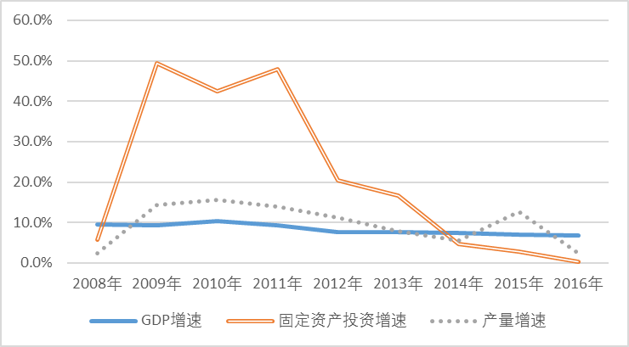

资料来源：国家统计局及化纤协会

图7 2008年~2016年GDP与化纤固定资产投资及产量增速图

**（六）质效**

国家统计局数据显示（表9），2016年化纤行业实现利润总额366.4亿元，同比增长19.86%，比2015年利润增长率增加了4.63个百分点，是纺织子行业中增长最快的行业。行业亏损面16.27%，同比减少了3.62个百分点，但亏损企业亏损额同比减少23.11%，大型企业集团显示了较强的盈利能力。

在子行业中，涤纶提供48.26%的主营业务收入，实现利润总额152.38亿元，同比增长了34.45%，占化纤行业利润总额的41.59%，相对产量占比超过80%来讲，单位产品利润率相对较低，仍需提升产品的附加值，实现效益增加；维纶产品利润由于2015年基数较低，实现了66倍增长；人造纤维利润同比增长19.85%，效益相对较好；氨纶行业利润总额同比下滑了43.50%，亏损企业亏损额同比增加了295.5%。

表9 2016年化纤行业经济效益情况

|  |  |  |  |  |  |  |
| --- | --- | --- | --- | --- | --- | --- |
| 纤维 | 利润总额 | | | 亏损企业亏损额 | | |
| 2016年  （万元） | 去年同期  （万元） | 同比  （%） | 2016年  （万元） | 去年同期  （万元） | 同比  （%） |
| 化学纤维制造业 | 3664391 | 3057188 | 19.86 | 355904 | 462884 | -23.11 |
| 纤维素纤维原料及纤维制造 | 1333765 | 1070629 | 24.58 | 48968 | 91071 | -46.23 |
| 化纤浆粕制造 | 134731 | 70165 | 92.02 | 12495 | 34899 | -64.20 |
| 人造纤维制造 | 1199034 | 1000464 | 19.85 | 36473 | 56173 | -35.07 |
| 合成纤维制造 | 2330626 | 1986559 | 17.32 | 306936 | 371813 | -17.45 |
| 锦纶制造 | 433629 | 409354 | 5.93 | 36557 | 61958 | -41.00 |
| 涤纶制造 | 1523886 | 1133436 | 34.45 | 199407 | 263256 | -24.25 |
| 腈纶制造 | 36848 | 31133 | 18.36 | 2236 | 3079 | -27.40 |
| 维纶制造 | 15492 | 231 | 6618.04 | 1502 | 15885 | -90.54 |
| 丙纶制造 | 22653 | 24968 | -9.27 | 10041 | 1644 | 510.95 |
| 氨纶制造 | 129623 | 229423 | -43.50 | 39638 | 10023 | 295.47 |
| 其他合成纤维制造 | 168496 | 158014 | 6.63 | 17556 | 15969 | 9.94 |

资料来源：国家统计局

从化纤行业运行质量来看（表10），由于化纤产品价格上升及行业利润的同比增加，使化纤行业运营能力明显好转。企业资本的增加提升了企业偿债能力，在营运能力中，应收账款周转率同比提升了0.65个百分点，存货周转率提高了2.85个百分点，流动资产周转率提升了0.38个百分点，产销两旺。在盈利能力指标中，主营业务利润率为4.78%，同比提高0.64个百分点，净资产收益率提升了0.72个百分点，盈利能力提升；在产量增长放缓的情况下，在产品价格的上升的推动下，销售增长率同比提高了2.5个百分点。

表10 2016年化纤行业运行质量情况

| 项 目 | | 2016年 | 去年同期 | 同 比 |
| --- | --- | --- | --- | --- |
| 偿债能力 | 资产负债率（%） | 56.98 | 60.83 | -3.85 |
| 产权比率（%） | 132.44 | 155.28 | -22.84 |
| 已获利息倍数 | 4.39 | 3.52 | 0.87 |
| 营运能力 | 应收账款周转率（次） | 16.13 | 15.48 | 0.65 |
| 存货周转率（次） | 19.94 | 17.09 | 2.85 |
| 产成品周转率（次） | 2.29 | 2.29 | 0.01% |
| 流动资产周转率（次） | 47.46 | 47.08 | 0.38 |
| 总资产周转率（次） | 1.09 | 1.08 | 0.01 |
| 盈利能力 | 主营业务利润率（%） | 4.78 | 4.14 | 0.64 |
| 成本费用利润率（%） | 5.00 | 4.30 | 0.70 |
| 总资产报酬率（%） | 6.22 | 5.63 | 0.59 |
| 净资产收益率（%） | 12.09 | 11.37 | 0.72 |
| 发展能力 | 销售增长率（%） | 3.71 | 1.21 | 2.50 |
| 总资产增长率（%） | 2.61 | 3.96 | -1.35 |
| 百元销售收入三项费用 | 销售费用（元/百元） | 1.25 | 1.19 | 0.06 |
| 管理费用（元/百元） | 2.94 | 2.86 | 0.07 |
| 财务费用（元/百元） | 1.62 | 1.90 | -0.27 |

资料来源：据国家统计局数据整理

2016年化纤行业销售利润率4.78%，利润率从2012年开始逐步上升，和化纤行业持续不断地推进结构调整和产业升级、打造核心竞争力有直接关系。随着利润率的回升，或许会促进行业固定资产投资的热情，控制产能合理增长，继续调整产业结构，仍将是行业未来发展的关键（图8）。

资料来源：据国家统计局数据整理

图8 2005~2016年化纤行业利润率

二、行业发展关注的几个问题

**（一）产能增长**

2016年化纤行业销售利润率提升，行业运行质量转好，会激发行业新增产能的积极性，仍需谨慎对待面临的发展形势，控制产能过快增长仍是提高行业利润率的主要途径之一。化纤行业 “十三五” 规划经过反复推敲、测算，总量增长的目标制定的合理性、科学性、可操作性日臻提高，需认真对待。

在控制新增产能过快释放的同时，也应该关注PTA、涤纶长丝、粘胶短纤等不具备竞争优势产能 “死灰复燃” 式增加，避免市场过度竞争所带来的运行风险。有改造空间的装备可通过改造，生产小批量、多品种差别化的纤维非常有利，如2016年聚酯涤纶一些3~6万吨装置生产阻燃纤维、低熔点纤维、阳离子纤维差别化产品，同样获得较好利润。

**（二）原料价格**

2016年原油价格上升，推升化纤产品价格上升，但从2007年至今来看，化纤产品仍处于中低位运行，原油上涨有利有弊，价格上涨会增加原料资金成本，但在目前价位下利大于弊。化纤原料的价格除了关注原有价格波动外，PX增收进口检测费，会推升原料价格，增加产业链成本，EG期货上市加大产业链价格波动，对不同工艺EG尚缺乏完善鉴别检验手段的情况下，也会增加原料风险。此外棉花的产量及放储政策与价格走势，也会影响涤纶短纤及粘胶短纤的使用量。

**（三）固定资产投资**

2016年化纤固定资产投资1116亿元，扣除化纤浆粕制造投资大幅增加外，化纤主要品种固定资产均有减少趋势，同比减少有往年基数高和控制产能过快释放原因，同时也有资金“由实入虚”，脱离实体经济的一面，影响落后产能的淘汰更新及新工艺新设备的更新换代。保持一定量的固定资产投资，使产能增速在合理水平，有序淘汰没有改造空间产能，积极采用智能化、信息化技术、绿色生产、节能减排等新技术、装备武装化纤工业，通过设备更新促使产品升级发展，也是行业需要关注的地方。

**（四）绿色发展趋势**

化纤企业作为纺织产业链的重要源头，响应国家号召，不断改进工艺，坚持绿色制造，走可持续发展道路是行业发展趋势，2017年将完成《合成纤维制造业（聚酯涤纶）清洁评价指标体系》等6个行业清洁生产评价指标体系制修订工作，《中国化纤行业绿色行动计划》也在有序制定中，必将推动化纤行业的结构调整和改造升级。

**（五）产业链一体化发展**

2016年行业龙头企业向产业链上游发展，平衡产业链上下游发展及原料匹配，竞争优势明显，如涤纶行业形成了炼化-PTA-聚酯-纺丝-加弹一体化生产。如盛虹在连云港兴建的炼化一体化项目，2016年12月进行了环评公示；荣盛和桐昆参股的舟山炼化项目，2016年9月进行了环评二次公示；恒力的炼化项目已经于2016年12月开工；恒逸文莱炼化项目顺利推进；锦纶行业中恒申己内酰胺项目一期40万吨生产线已经完成开工准备。这些多为行业内上市公司，借助资本的力量，实现了产业链一体化发展及工艺设备的升级换代， 稳定了原料来源，成本优势明显, 抗风险能力增强，盈利有望高于行业平均水平，将在今后的竞争中处于优势。

**（六）中国纤维的品牌建设**

中国纤维的品牌建设逐步引起化纤企业重视，在“盛虹·中国纤维流行趋势”推动下，带动了化纤产业向以新产品开发、创新拉动需求为导向的价值链整体提升，增强产业链整体竞争能力，提高纤维品牌对纺织化纤产业发展的贡献率，还带动了企业开发差别化纤维的热情，推动了行业的品牌建设。企业还需要加大对品牌的认识，积极参与纤维品牌及产品推广活动，配合行业，加强互动、实现行业互相叠加放大的效应。

三、2017年化纤行业运行预测

**（一）行业运行背景**

1．世界经济

2017年国际经济运行环境不稳定性因素加剧，美国政府的更迭，各种经济政策仍在调整中，或成为世界经济不稳定的来源；英国退出欧盟对双方经济的影响仍需保持观察；日本国内积极的财政政策在一定程度上将刺激经济复苏，但是结构性及周期性的不利因素共同决定了日本中期经济动力仍然不足；亚太经济的增长前景仍受到外需的不确定性、内需的可持续性以及长期增长动力转化等因素的影响。

国际货币基金组织预测，2017年世界GDP增长率为3.4%（PPP），世界银行预测2017年世界GDP增长为3.6%（PPP），经济合作组织预测2017年世界GDP增长为3.34%。中国社会科学预测2017世界GDP为3.0%（PPP），他们的预测低于国际货币基金组织及其他国际组织的预测，主要反映了对世界经济潜在增长率下行、金融市场脆弱性加大、反全球化趋势、美国政策调整、欧洲内部政治冲突、难民危机、英国脱欧进程、日本通货紧缩等问题的担忧。

2．中国经济

我国正处于经济中速增长期，经济发展仍具备不少有利条件和积极因素，多家国际组织看好中国经济增长前景，IMF、联合国及世界银行均预测中国2017年经济增速为6.5%，摩根大通、汇丰银行、花旗银行等多家外资机构也发布报告，预计2017年中国经济将进一步企稳。

3．工业经济形势

刺激工业运行的积极因素正在积累，工业产品的价格指数回升，预示工业企业的实际收益回升，对企业的下一步扩大投资经营活动具有积极效应，去产能、去杠杆稳步推进，工业成本下降，消费增长降中趋稳，预测2017年规模以上工业增加值继续维持在6%左右的增长速度。

4．原料价格

目前全球石油需求继续维持低速增长的态势，但增长速度将有所加快，低油价对石油输出国组织、俄罗斯等国的财政收入构成严重的负面冲击，2016年11月30日石油输出国组织已达成停产协议，俄罗斯也承诺降低石油产量，这将显著增强OPEC的干预效果。不同国际组织也对2017年的原油价格进行了预测，IMF预计2017大宗商品价格仍将在中低位运行，且略有上行，原油价格在2017年有所上升，并超过60美元/桶，世界银行预测2017年原油价格升至53.2美元/桶，虽不尽相同，但是均预测了温和反弹的趋势。

5．我国的化纤主要原料供应

从主要化纤原料来看，2017年的一些长期停车PTA装置或将重启，市场弱平衡状态将会被打破，PTA行业又将呈现供应过剩局面。锦纶产业链上的己内酰胺、切片以及纺丝仍有新产能投产，整个锦纶产业链竞争会更加激烈，企业运营风险继续加大。PTEMG及MDI供需状况维持相对平稳，价格预计在2017年也会出现不同程度的提升，此外人民币以及国内通胀水平也会提高PX、PTA等化纤原料的价格。

6．纺织行业

2017年纺织业在宏观经济稳定及收入增加的支撑下，内需继续扩大，外需不确定性增加，发达经济体前景将改善，这些将能够支撑纺织行业运行基本保持平稳，行业质效将稳定增长，为化纤行业营造一个平稳的需求环境。

**（二）化纤行业运行预测**

2017年中国化纤新增产能继续放缓，内需继续扩大，外需不确定性增加，但预期增长，对化纤行业将是利好，预计2017年化纤行业产量增速在3%~5%，开工率保持平稳，略有回升。

2017年原油上涨预期推动下，化纤上半年主要产品价格仍会是上涨趋势，由于2016年基数较大，利润增速将回落，销售利润率保持2016水平。

随着产品品质提升、结构优化、纺织产业转移及国外需求的增加影响下，化纤产品进口将成继续下降趋势，化纤高端产品品质越来越被世界认可，常规产品的低成本也被东南亚等国接受，出口将保持继续增加，整个化纤行预计出口增加8%~10%，高新技术纤维出口增加。